Праздничную программу подготовили в парках ВАО к 23 февраля
16.02.2016
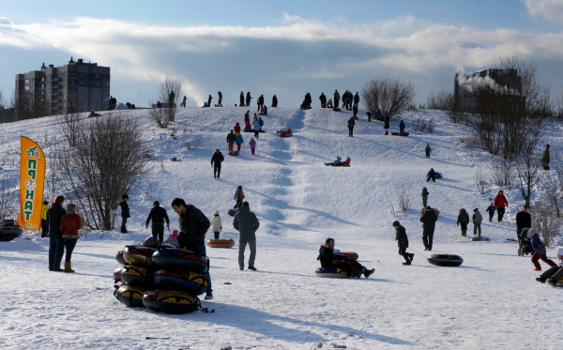
Московские парки подготовили обширную праздничную программу к 23 февраля – и парки ВАО не стали исключением! Информацию о запланированных мероприятиях предоставили в пресс-службе столичного департамента культуры.
Разнообразные развлекательные мероприятия пройдут в городе в День защитника Отечества, 23 февраля. К примеру, жителей ВАО порадует и удивит возможность научиться тушить пожары, которую предоставят в Измайловском парке. Гостям парка предложат залезть в настоящую пожарную машину, поучаствовать в тушении пожара, а также попробовать на скорость надеть пожарный костюм или перетягивать в командах пожарный шланг.
В парк «Сокольники» организуют «боевой» заезд на тюбингах. Предварительно тюбинги будут замаскированы москвичами под военную раскраску. Участвовать в заезде смогут также и сани. А в Перовском парке гостям предложат сразиться друг с другом на мечах, а также заняться с инструктором фитнесом на свежем зимнем воздухе.
Целиком программа мероприятий появится уже сегодня на сайте департамента культуры ялюблюмоскву.рф.

Адрес страницы: http://golyanovo.mos.ru/presscenter/news/detail/2524075.html
Управа района Гольяново города Москвы

